Протокол

проведения беседы с учащимися 5-11 классов

в МКОУ «Алмалинская СОШ им. И.И.Исламова»

от 08.02.2020г

Присутствовало всего учащихся: 114

Всего педагогов:6

Тема беседы: «Оказание первой помощи»

В МКОУ «Алмалинская СОШ» 08.02.2020г проводилась беседа с учащимися 5-11 классов.Беседу проводили студенты ФГБОУ ВО «Дагестанский государственный медицинский университет» М-З РФ из Всероссийского студенческого корпуса спасателей «Снежный барс» Курбанова Бике Шамсутдиновна,4 курс,лечебный факультет; Ибрагимова насият Курбановна,2курс,лечебный факультет и Омарова Патимат Омаровна,4 курс.лечебный факультет.

Студентки очень доступно и интересно рассказали детям о том, как важно и нужно уметь оказывать первую помощь пострадавшим.Подчеркнули важность изучения знаний каждым человек.Призвали учащихся не быть безразличным к чужому горю.Показали учащимся на маникене как нужно сделать сердечно-легочную реанимацию. В конце беседы учащимся были заданы вопросы.Сами дети тоже могли на практике проделать СЛГ.Рассказали также о том, что нужно предпринимать если человек рядом с вами поперхнулся.

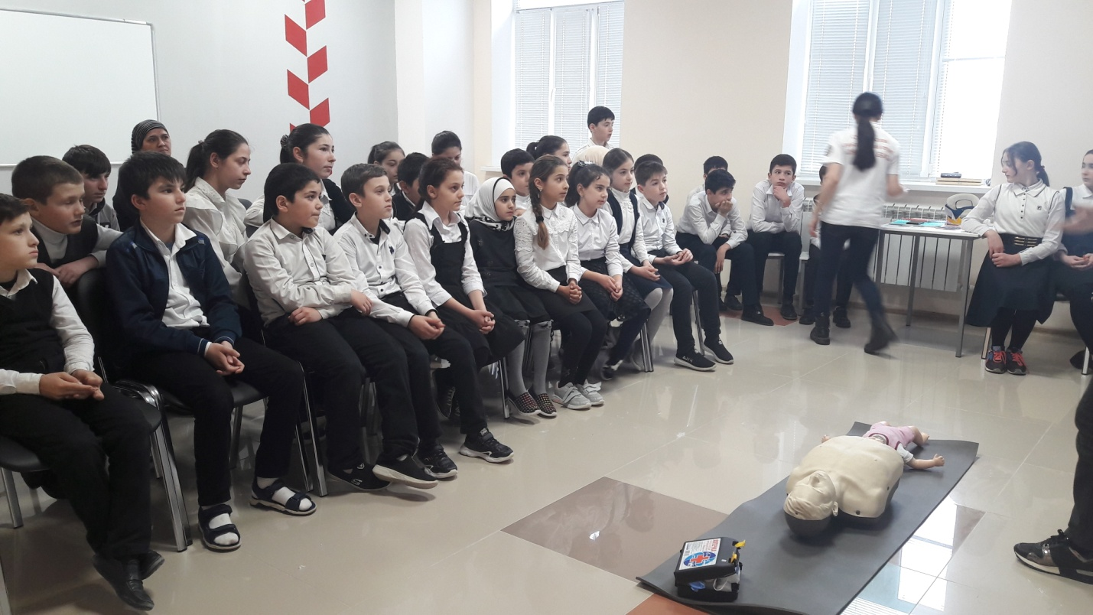

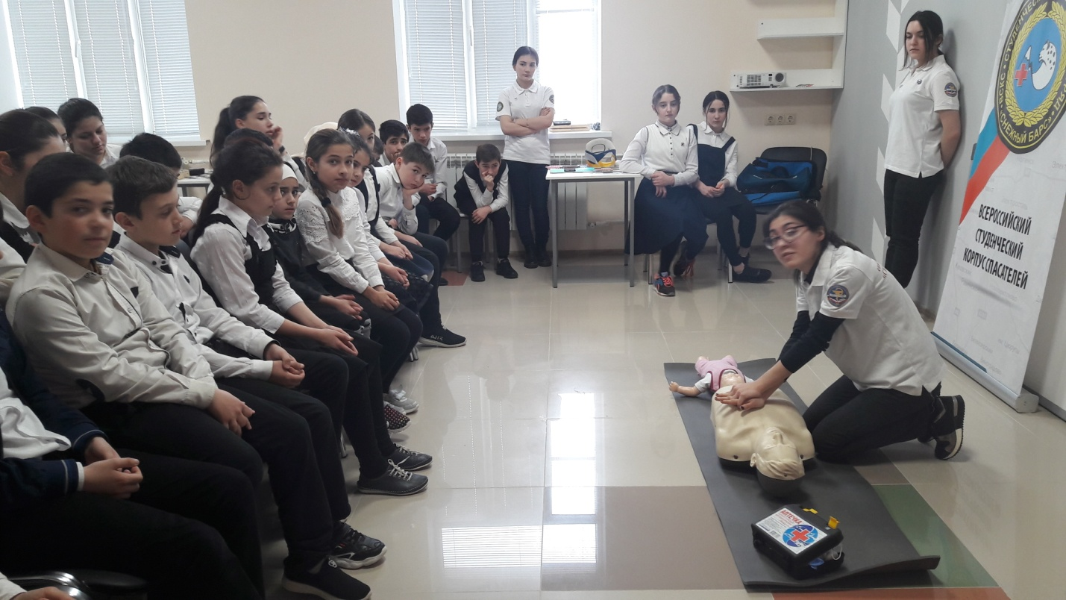

Зам.директора по ВР:______________ /Джаватова У.А./